**Netzwerke I**

**Aufgabenblatt 5**

Hochschule München

Studiengang: Informatik

WiSe 2022/23

Gruppenmitglieder: Vincenzo Auricchio und Tim Kammerlocher

Gruppe: 12

Studiengruppe: IF3B

# Aufgabe 5.1: SMPT-Protokoll

Ein Bild, das Text enthält.

# Aufgabe 5.3: DNS-Server BIND

## b) Anpassung der IP-Adresse für die Namensauflösung

## Ein Bild, das Text enthält. Automatisch generierte Beschreibung

## d: Auflösen der Adresse www.ietf.org

Ein Bild, das Text enthält.

Ein Bild, das Text enthält.

## e: Besuchen der Webseiten http://www.wappengravur.de und https://wappengravur.de

**Ein Bild, das Text enthält.
**

**f: Konfiguration des primären Nameserver für wappengravur.de**

**Ein Bild, das Text enthält.
**

**g: IP-Adresse von www.wappengravur.de nach Nameserver Konfiguration**

Ein Bild, das Text enthält.

**h: Python Server und Webbrowser Ansicht**

Ein Bild, das Text enthält.

**i: Zertifikatgenerierung**

**Ein Bild, das Text enthält.
**

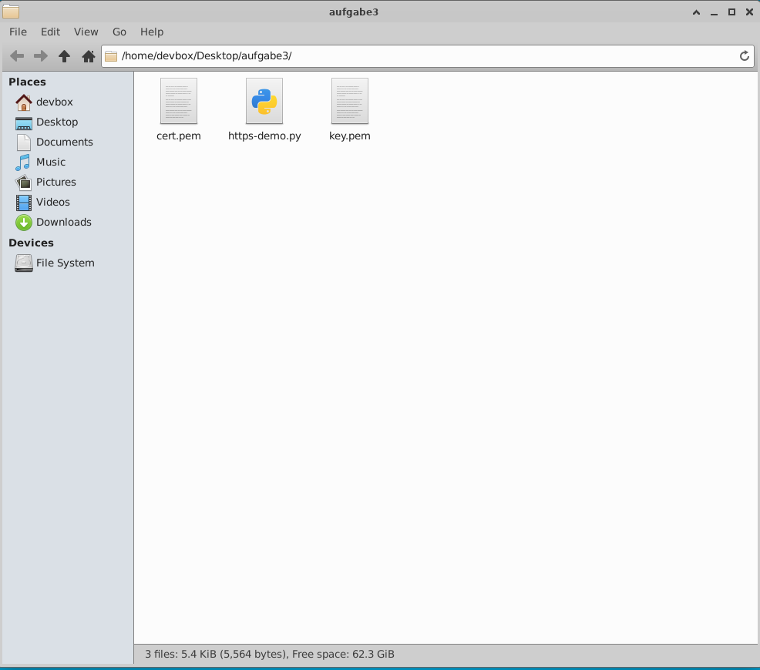

Der key.pem ist der private key und cert.pem die Zertifikatsdatei.

Nun kann man uns nicht mehr so schnell schadhafte Dinge unterjubeln, sobald wir die Seite aufrufen!

Ein Bild, das Text enthält.

Ein Bild, das Text enthält.

**j: Information über Mailserver**

Ein Bild, das Text enthält.

**k: Alias für test.wappengravur.de erstellen**

**Ein Bild, das Text, Screenshot, Elektronik, Anzeige enthält.
**

Ein Bild, das Text enthält.
